SupWisdom Solutions

辽宁科技学院教务系统
公共必修选课操作手册
学生端

Version 1.0
Written By Shanghai SupWisdom Information Technology Co., LTD.
上海树维信息科技有限公司
©2019
All Rights Reserved
- 选课流程
菜单：【我的】—【选课】
界面如下：
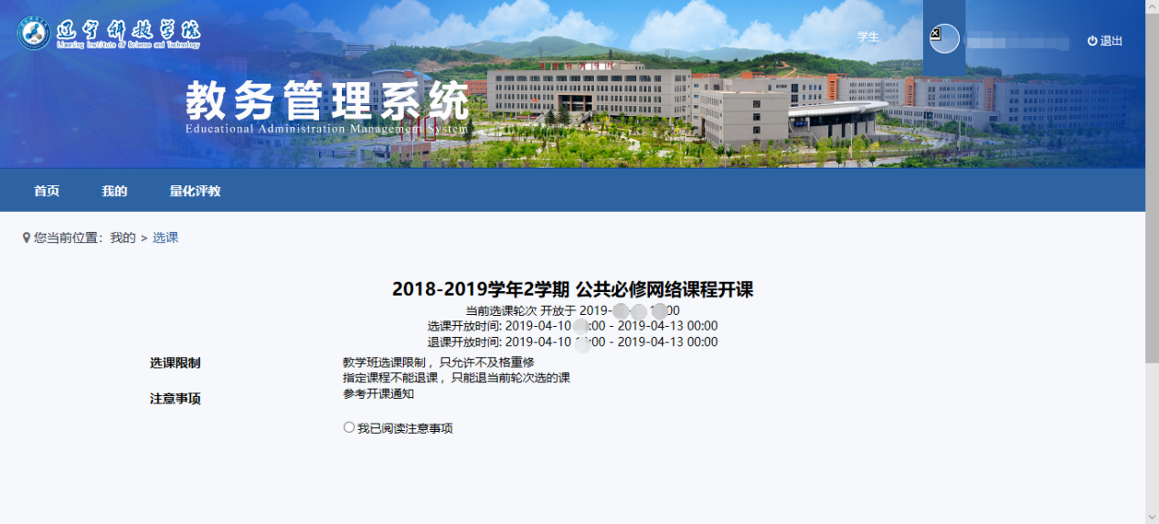
勾选“我已阅读注意事项”，再点击“进入选课>>>>”
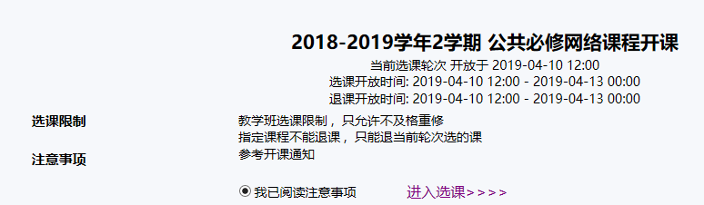
进入选课界面如下，点击任务后的“选课”按钮，弹出选课成功提示框，即完成该任务的选课。
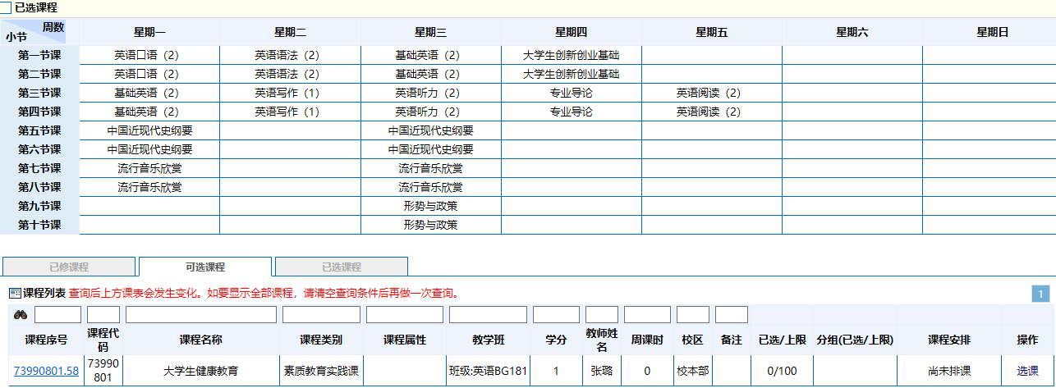
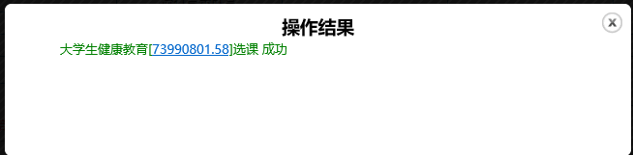
选中的任务会进入到“已选课程”中，点击“退课”按钮可退该任务。（注意，非本轮次所选的任务或学校指定的课程不能退课）
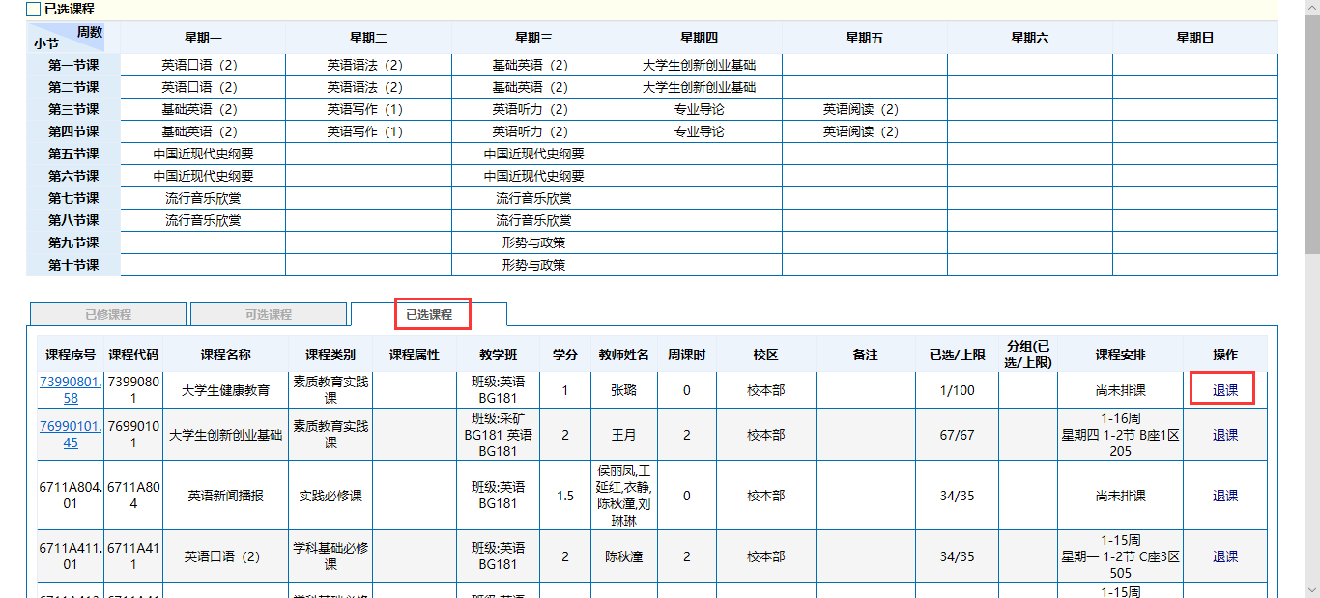
（注意：有降级情况的同学，若在降级前修读时未通过，“可选课程”中会存在多个课程，只可以选择当前所在班级的任务）

- 学生无法选课的特殊情况
- 若学生有降级情况，并之前修读未通过时，在“可选课程”中会存在多个任务，只可以选择当前所在班级的任务，点击“重修”按钮即可选课。（若选择其他班级的任务，会给出选课失败提示）
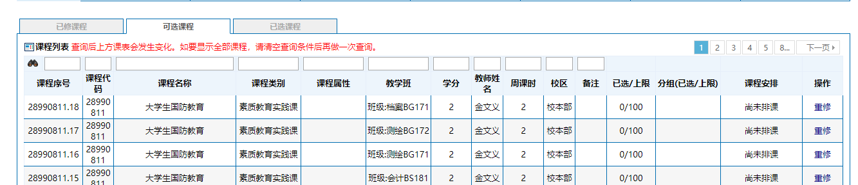
- 若“可选课程”界面缺少应选课程，在“已修课程”界面中查看是否已经修读完成，若已完成修读，则不需要再选课
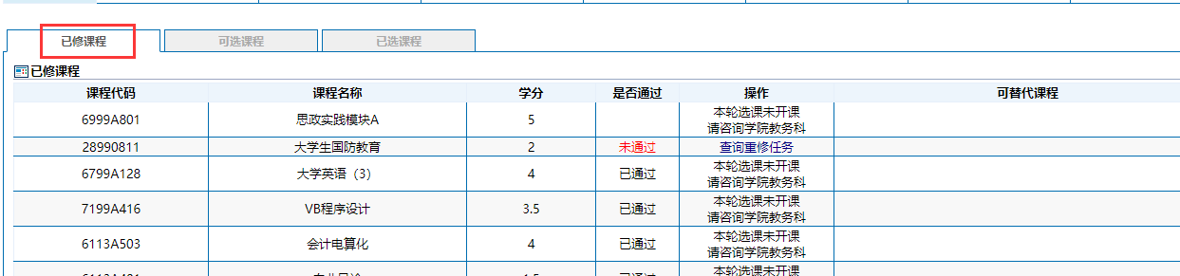
若“已修课程”界面中也没有应修课程，咨询院系或教务处是否开课

